2019—2020第二学期高二地理期中复习练习（一）
一、单项选择题：在下列各小题的四个选项中，只有一个选项是最符合题目要求的。请在答题卡上相应的方框内填涂（本部分共18小题，每小题2分，共36分）。
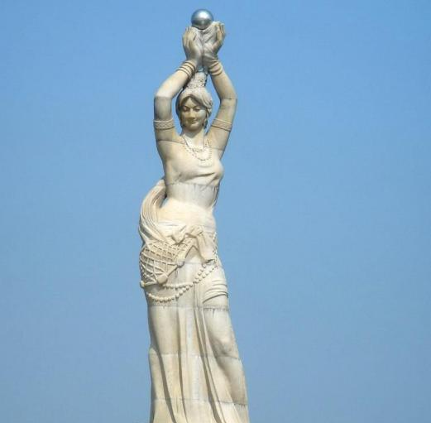
在风景秀丽的珠海香炉湾畔，矗立着一尊高8.7米的巨型石雕——珠海渔女，她双手高举一颗晶莹璀璨的珍珠。某日张先生在当地时间5：40面向太阳拍到太阳与珍珠重影的照片（图1）。据此回答1-2题。
1、张先生拍照的日子可能是
A.春节 B.重阳节
C.端午节 D.元旦
2、珠海渔女巨型石雕的朝向是
A.正南 B.西南
C.正东 D.东北

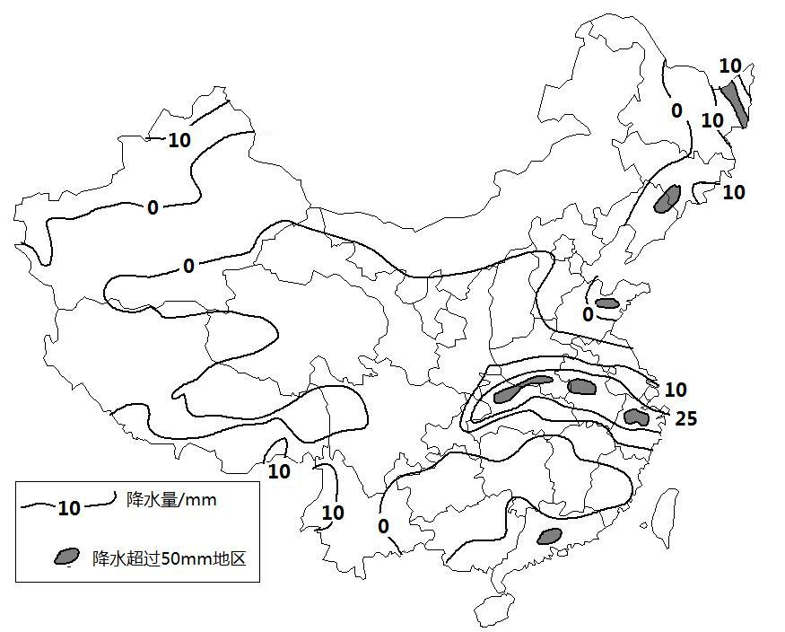
2019年6月19日18时中央气象台发布暴雨蓝色预警，6月19日20时至20日20时，重庆东北部至浙江中北部部分地区有大到暴雨。图2为我国大陆地区此次降水统计图，据此回答3-4题。
3、影响江淮地区的主要天气系统可能是
A.气旋 B.反气旋
C.准静止锋 D.冷锋
4、据图中信息，相关地点应对可能出现天气的措施，正确的是
A.安徽西部地区及时做好城市排涝
B.北京、天津地区要防范台风突袭
C.南京市民做好防暑降温工作
D.湖南大部分地区需防范泥石流等地质灾害

2019年6月17日22时55分，四川宜宾市长宁县（北纬28.34度，东经104.90度）发生6.0级地震，震源深度16千米。截至18日8时3.0级及以上余震共计15次，已造成13人遇难,199人受伤。图3为我国部分地区地壳等厚度线分布示意图，据此完成5-6小题。
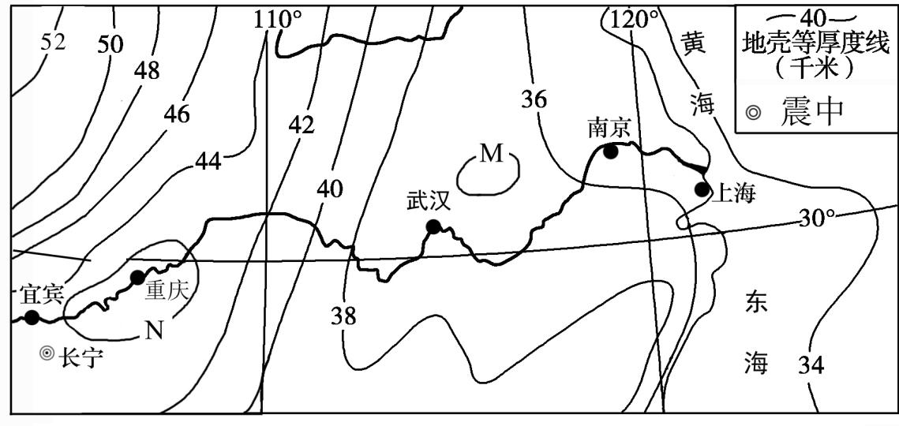
5、下列说法正确的是
A.本次地震的震源位于上地幔 B.区域内地壳厚度的最大差值为18千米
C.M、N两条等值线内的值均高于周边区域 D.地壳厚度与地势总体上呈正相关
6、本次地震成因与下列图示地质作用相符的是
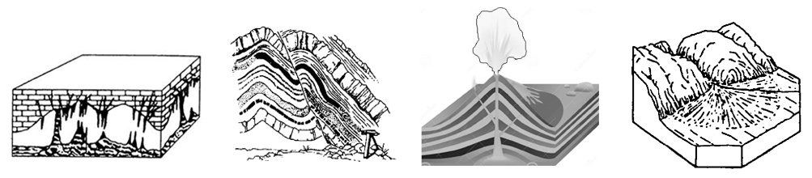
A B C D
读印度洋部分海域表层水温分布图，完成7-8题。
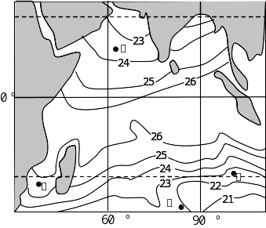
7．图中四处表层洋流的流动方向分别是
A．甲处向低纬度流动
B．乙处向西南方向流动
C．丙处自东向西流动
D．丁处自北向南流动
8．图中丁处洋流
A．为寒暖流交汇处
B．使沿岸增温减湿
C．附近形成大渔场
D．使南行船只顺风顺水

读2019年11月30日14时亚洲部分地区近地面天气形势图，完成9-10题。
9．图中北京此时的风向是
A．东北风
B．西北风
C．西南风
D．南风
10．下列对各地天气特征叙述正确的是
A．内蒙东部风雨交加
B．江苏大部风力强劲
C．四川全境和风细雨
D．印度北部风和日丽

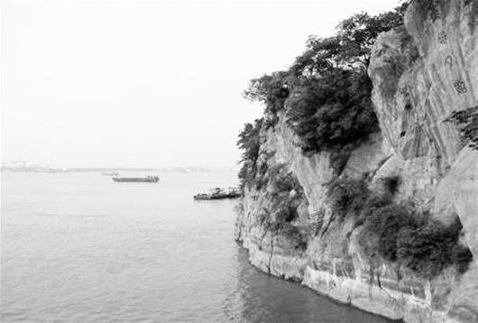
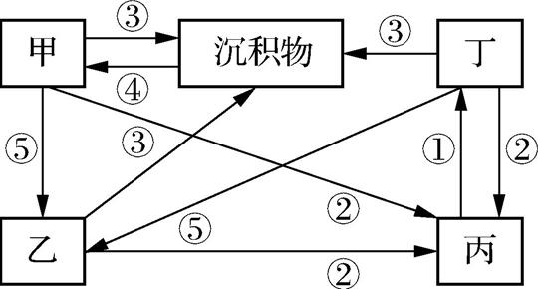
燕子矶直立江上,形似燕子展翅欲飞,临江的岩石主要由砂岩和砾岩等岩石组成。左图为“某游客在南京拍摄到的燕子矶景观图”。右图为“岩石圈物质循环示意图”,甲、乙、丙、丁表示三大类岩石和岩浆,①②③④⑤表示不同的地质作用。读图,回答11—12题。
11. 关于图中信息的判断,正确的是
A. 丙代表岩浆岩 B. 除③外,其他箭头均属于内力作用
C. 乙代表变质岩 D. 箭头①是塑造地表形态的主要方式
12. 燕子矶的形成过程最可能是
A. 外力沉积—地壳抬升—外力侵蚀 B. 岩浆侵入—地壳下沉—外力侵蚀
C. 外力沉积—岩石变质—外力侵蚀 D. 地壳下沉—外力沉积—外力侵蚀
图4为“某地区地质构造示意图”。图中③为变质岩,④⑤为岩浆岩,其余为沉积岩。读图,回答13-14题。
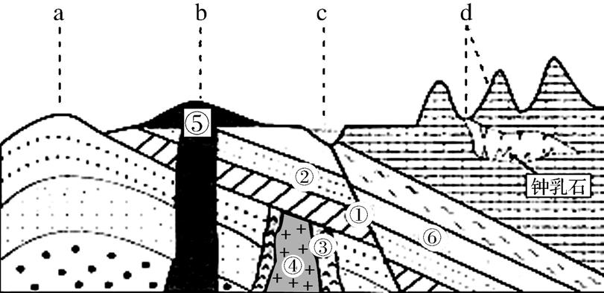
图4
13. 图中
A. 断层①形成时间早于地层② B. 形成③④的内力作用相同
C. ⑤受到挤压后隆起形成山地 D. 岩层⑥断裂之后相对下降
14. 图中区域
A. a处地质构造具有良好的储水条件 B. b 处的花岗岩可用作优质石材
C. c处有河流流经,适宜建坝蓄水 D. d区的石灰岩形成喀斯特地貌
图4为世界某种气候类型部分分布地区示意图，读图完成15～16题。
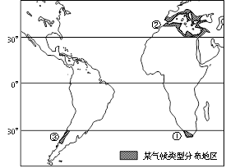
15．该气候的分布地区中，①地区每年1月的气候特征为
A．寒冷干燥 B．温和湿润
C．炎热干燥 D．炎热多雨
16．②地区最热月均温约为24℃～28℃，③地
区西海岸最热月均温约为16℃～21℃，导致这种
气温差别的最主要因素是
- 纬度位置 B．海陆位置
- C．洋流 D．地形

图2为“三圈环流局部示意图”。读图完成第17～18题。
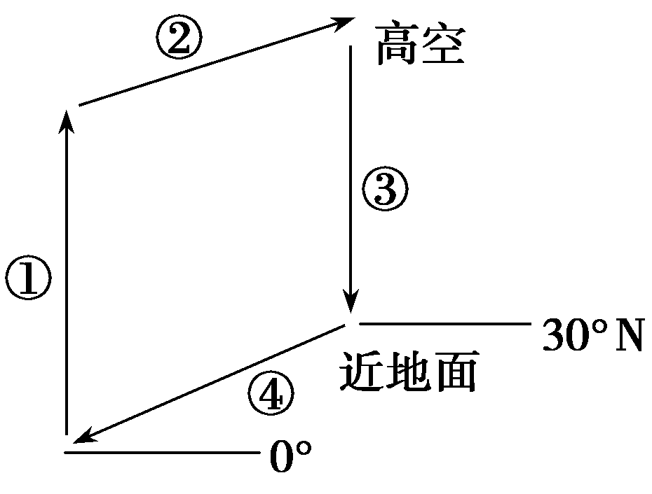
17．图中④表示的风是
图2
A．东北风 B．东南风
C．西北风 D．西南风
18．图中与热带雨林气候形成密切相关的是
A．① B．②
C．③ D．④

二、双项选择题：在下列各小题的四个选项中，有两个选项符合题目要求。请在答题卡相应的方框内填涂。（本部分共8小题，每小题3分，共24分）。
长江河口是受径流、潮流共同作用的中等潮汐河口，它以丰富的泥沙供应和大量的细颗粒泥沙而著称，是典型的高浊度河口，图11是2003年和2007年长江口各水文站点测得洪水期含沙浓度年际对比图，据此回答19-20题。
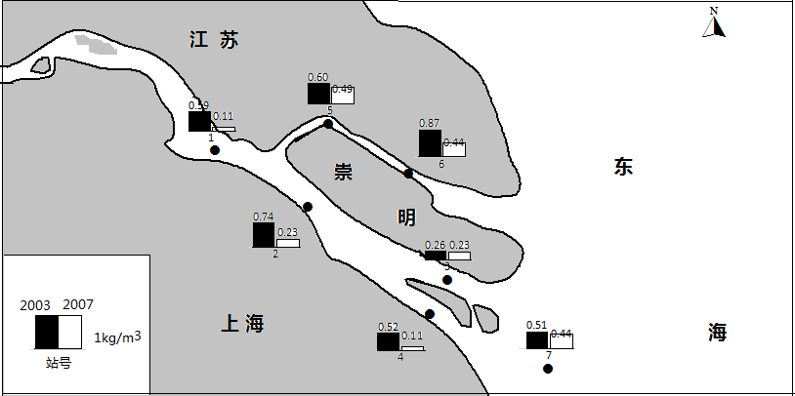
图11
19、有关洪水期含沙浓度的叙述正确的是
A.越靠近海洋浓度越低 B.崇明岛以北观测点总体高于以南各观测点
C.2007年较2003年有下降的趋势 D.崇明岛北部江段泥沙总量大
20、对长江河口含沙浓度的研究表明
A.长江含沙量大与上游地区水土流失严重有关
B.入海口附近泥沙容易淤积，形成洪积-冲积扇
C.2003年到2007年长江流域植被覆盖率有所上升
D.崇明岛的面积有所减小
2018年暑假，南京某学生从乞力马扎罗山脚下的Moshi镇出发，一周后于当地时间7月15日8:00成功登顶。图12为东非部分地区简图，图13为该同学在登山过程中手绘的乞力马扎罗山植被分布示意图，据此回答21-22题。
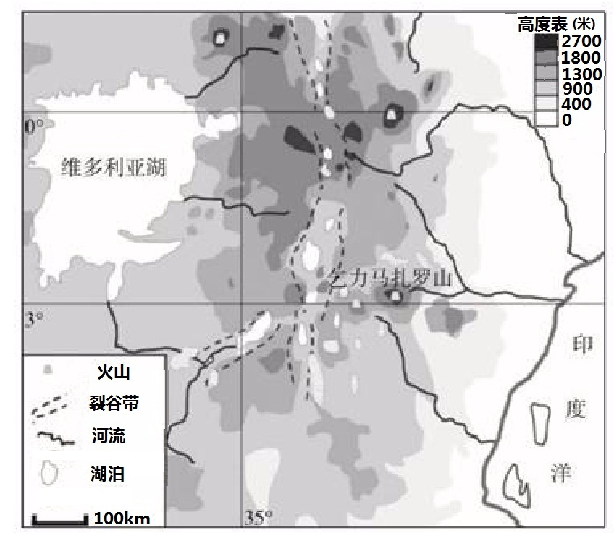 图12
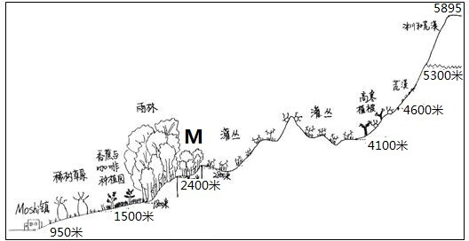
图13
21、该同学攀登乞力马扎罗山期间
A.南京的白昼渐短黑夜渐长 B.登顶时刻南京正值正午时刻
C.当地正午太阳高度逐渐增大 D.乞力马扎罗山雪线达一年中最高值
22、据图判断下列说法正确的是
A.Moshi镇的气候为热带草原气候 B.M地自然植被可能是常绿阔叶林
C.从山麓至山顶，热量和水分条件逐渐变差 D.海拔越低，人类开发利用的强度越大
“一带一路”(“陆上丝绸之路经济带”与“海上丝绸之路”)扩大了我国与世界各国的经济往来。目前,我国正与俄罗斯积极营造“冰上丝绸之路”,为中欧之间、中俄之间的经济交流提供第三条交流渠道。图12为“三条丝绸之路分布示意图”。读图,回答23-24题。
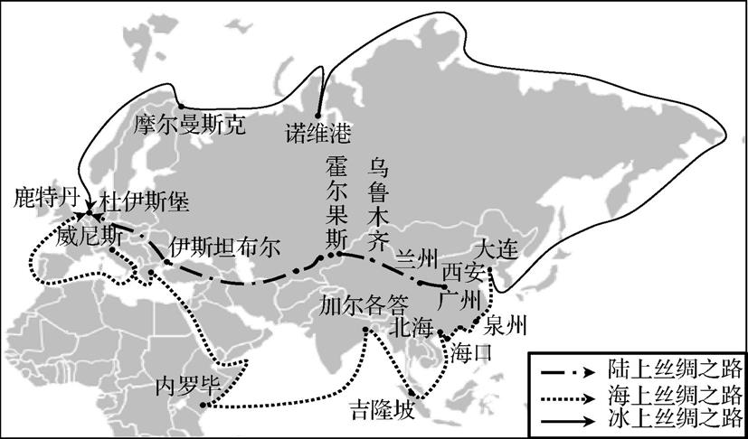
图12
23.关于“海上丝路之路”和“冰上丝路之路”沿途自然特征的说法,正确的有
A. 北印度洋夏季大洋环流流向与南印度洋一致
B. 内罗毕沿岸终年吹离岸风,水温较同纬度低
C. 受暖流影响,1月份鹿特丹均温高于大连
D. “冰上丝路之路”太平洋航线的大型渔场位于寒暖流交汇处
24.与“海上丝绸之路”相比,“冰上丝绸之路”
A. 沿岸港口多,航运安全性高 B. 航程更短,运输成本较低
C. 沿途自然条件恶劣,通航期短 D. 联系的国家更多,利于国际合作
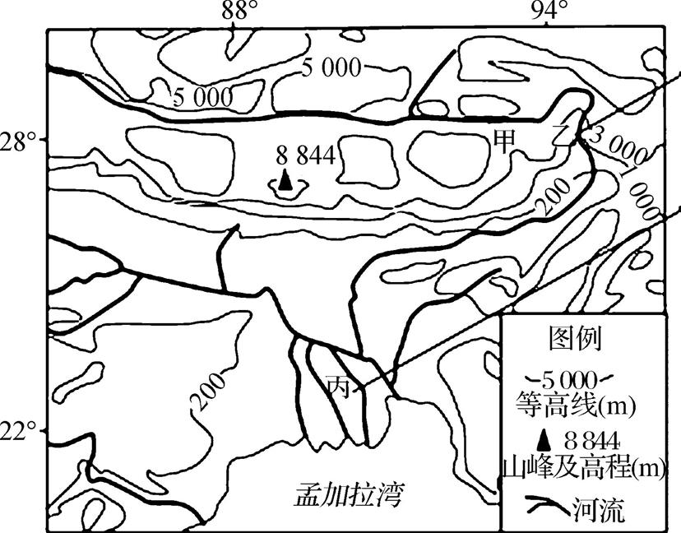
读“某区域图”(图8),回答25-26题。
25.甲河流主要补给类型有
A. 冰雪融水 B. 雨水
C. 湖泊水 D. 地下水
26. 丙地的地貌类型和形成原因分别是
A. 冲积扇 B. 三角洲
C. 风力侵蚀 D. 流水堆积

三、综合题：请将答案填写在答题纸的相应位置上（本部分共4小题，共40分）。
27. 阅读图文材料,回答下列问题。(12分)
材料一 2017年10月22日,沃尔沃环球帆船赛从西班牙阿利坎特起航,经过11个赛段12座地标城市,于2018年6月上旬抵达目的地荷兰海牙。图16中图a为此次“赛事航线示意图”。
材料二 沃尔沃环球帆船赛穿越三大洋、经过五大洲,沿途景色美不胜收。图c为“第7赛段航线上合恩角局部区域示意图”。图b、图d分别为“M地和N地的景观照片”。
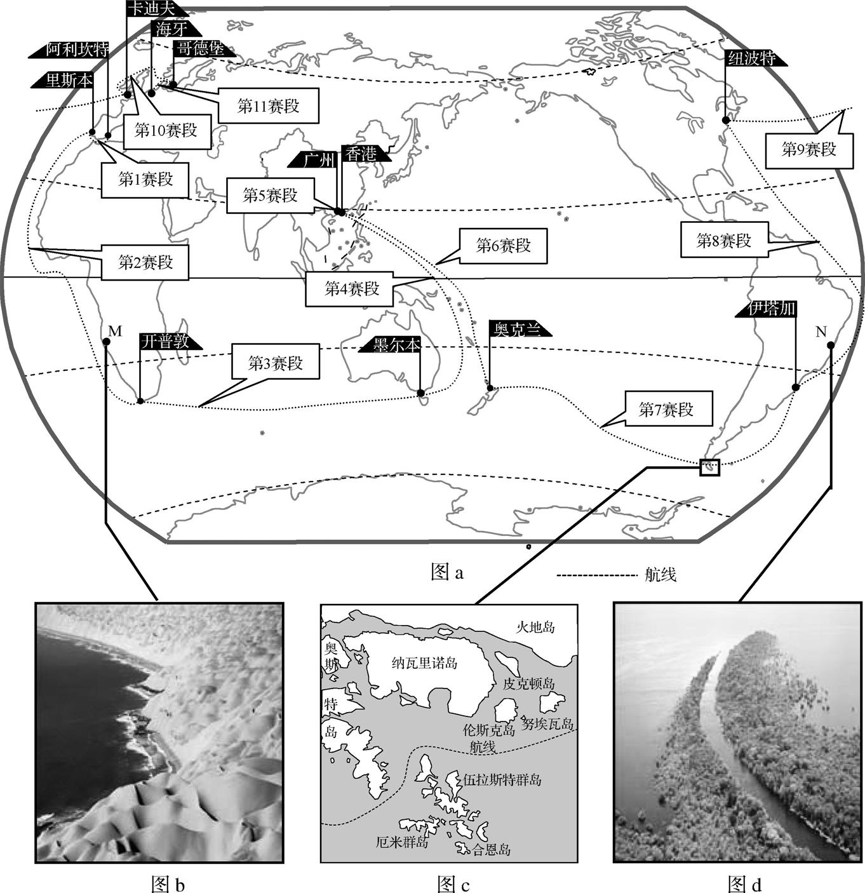图16
(1) 此次沃尔沃环球帆船赛期间,地球公转速度变化规律是 ,其中第2赛段沿非洲西海岸向南航行,途中观察植被有 、热带荒漠、 和热带雨林的明显渐变,引起渐变的主要因素是 。(4分)
(2) 北京时间2018年12月25日9时,代表我国参赛的“东风号”历时近半个月顺利完成第3赛段。本赛段启航时,开普敦昼夜长短的状况是 ,航行期间墨尔本的正午太阳高度的变化状况是 。(2分)
(3) N地与M地纬度相近但自然景观差异明显,分析N地自然景观形成的原因。(3分)

(4) 沃尔沃环球帆船赛第7赛段途经有“海上坟场”之称的合恩角,列举合恩角航行途中可能遇到的自然困难。(3分)

28. 读“太阳光照地球示意图”(图13)和“某地正午太阳高度周年变化规律示意图”(图14),甲点所在经线为本初子午线,回答下列问题。(10分)
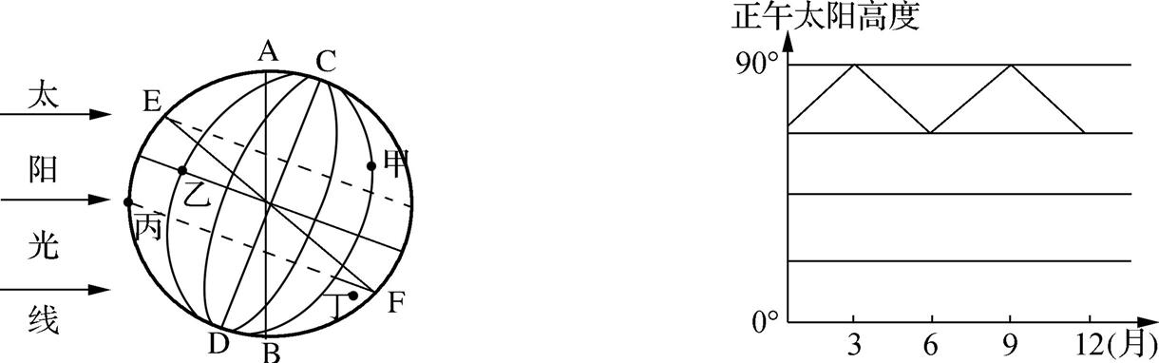
图13 图14
(1) 图中AB、CD、EF表示地轴的是 ,表示晨昏线的是 (请用阴影标出夜半球)。(3分)
(2) 图示时刻,太阳直射点的坐标是 。(2分)
(3) 图13所示日期过后一个月内,江苏白昼变 ,日落方向是 。北印度洋海区洋流流向为 时针。(3分)
(4) 甲、乙、丙、丁四地的正午太阳高度周年变化规律,与右图所示相同的是 地。通过计算在右图画出准确的海安(32.5°N)正午太阳高度周年变化规律。(2分)
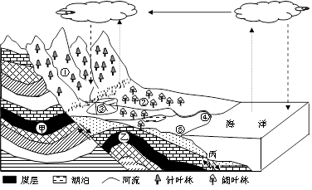
42.读图15，回答下列问题。（8分）
（1）图中河流所属的水循环环节是 。图中③、④两处的地貌类型成因是 ，其所反映的水循环的地理意义是 。
（2）若图中甲、乙两处为地下采煤矿区，其中易发生透水事故（煤矿透水事故是指矿井在建设和生产过程中，地表水和地下水通过裂隙、断层、塌陷区等各种通道无法控制地涌入矿井工作面，造成作业人员伤亡或矿井财产损失的水灾事故）的地区是 ，原因是 。
（3）若图中丙地是地震高发区，根据自然灾害的关联性特点，则⑤地极易受地震诱发的
自然灾害影响。

44．读图15，完成下列各题。（8分）
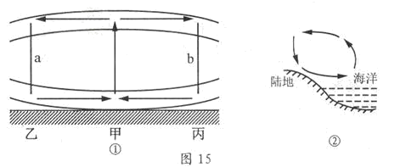

⑴图①中，甲地空气 （上升或下沉），其近地面气压 （高于或低于）乙地。
⑵请在图①中a、b线段上分别补画箭头，完成甲—乙和甲—丙之间的热力环流。
⑶图②所示的海陆热力环流现象通常出现在 （白天或夜间）。
⑷大气水平运动的直接原因是

